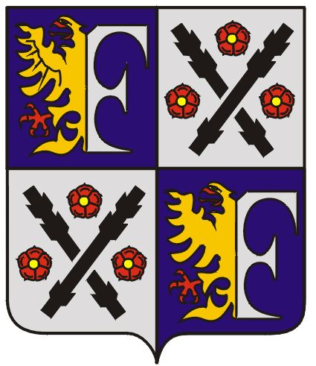
MĚSTSKÝ ÚŘAD FRÝDEK–MÍSTEK
ŽIVNOSTENSKÝ ÚŘAD

VÁŠ DOPIS ZN.:
Úřední deska Městského úřadu
Frýdek-Místek

ZE DNE:
NAŠE ZN.: ŽÚ/2152K/06/Pol
VYŘIZUJE:
TEL.: 558 609 196
FAX: 558 609 166
E-MAIL:
DATUM: 19.05.2006

O Z N Á M E N Í

Podle ustanovení § 32 odst. 2 písm.d) zákona č. 500/2004 Sb., správní řád, ve znění pozdějších předpisů, o

u s t a n o v e n í o p a t r o v n í k a

Usnesením Městského úřadu Frýdek-Místek č.j. ŽÚ/2152/06/Pol ze dne 09.05.2006 byl
obchodní firmě KAMATRANS, s.r.o., se sídlem na ul. Pionýrů 1758, 738 01 Frýdek-Místek, IČ 496 11 704, ustanoven opatrovník

p. Karel Němec
nar. 20.09.1954,
bytem Mánesova 475, 738 01 Frýdek-Místek

pro řízení z moci úřední, ve věci změny rozsahu předmětu podnikání a zrušení podmínek provozování živnosti koncesované „Silniční motorová doprava nákladní“.

Oznámení je zpřístupněno i v elektronické podobě.

Za správnost:
oprávněná úřední osoba Ing. Šárka Polochová

